Primeira coisa:

Criar pasta, e entrar dentro da pasta, abrir o powershell (Shift botão direito) ou com o prompt comando só digitar na barra de navegação “cmd” que ele abre.



O vite é um auxiliador, ele vai ajudar a gente na hora de criar as pastas etc. trabalha com vários frameworks (Vanilla, Vue, React...)

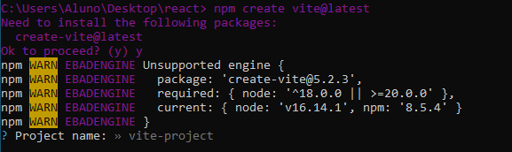

Ao dar enter vai aparecer essa tela, ta certo, vai dar esse warning mesmo. Depois só digitar o nome do projeto ele vai aparecer no lugar de “vite-projects” depois dar enter novamente

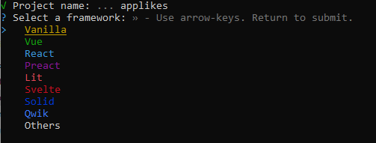

Vai aparecer essa tela, ai então selecionamos react, e dar entre, e ele vai pedir o tipo do arquivo (java, html...) vamos começar com JavaScript (Só o java script sem o + SWC do lado)

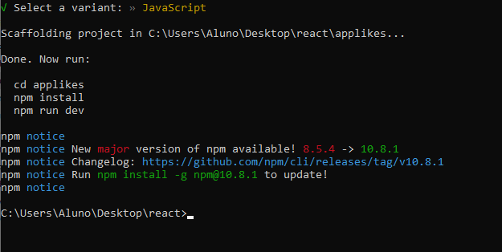

Aqui ele criou o projeto, não precisa instalar nada, o projeto fica assim mesmo, agora, vamos abrir o projeto, é possível fazer de varias formas. (Acostumada com botão direito do mouse dentro da pasta, então clicar na pasta “applikes” e abrir com code no botão direito)

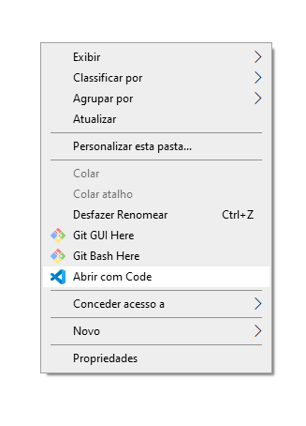

Abrir o terminal do code, e dar um npm install

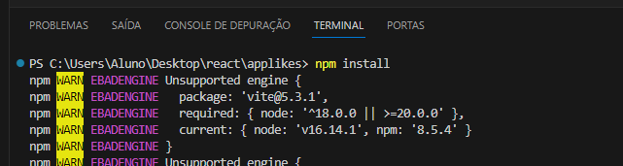

Depois. Testar o projeto com “npm run dev”





Clicar com ctrl

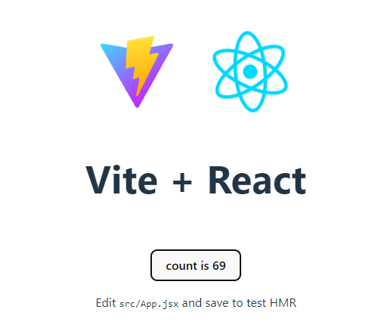

Se aparecer isso, é por que está certo 😉

Não precisa finalizar, matar, encerrar o terminal para fazer alterações no programa.

Mexer na pasta scr no visual studio code e deletar o código dentro dos parênteses do “Return” e limpar (deletar) os 2 css. O projeto vai dar erros depois, apagar:



E os imports do app.jsx

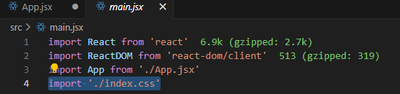

Apagar também

No index, mudar o título do trabalho. (obs:)

Criando primeiro componente:

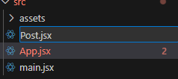

Clicar com botão direito no src e criar o Post.jsk

Dentro de Post.jks criar:



É preciso exportar o código para que ele seja enxergado, existe mais de uma forma de fazer isso, obrigatoriamente devemos lembrar de importar, o código não mostrará erros de export.

Então:



Dentro de Post.jsk;

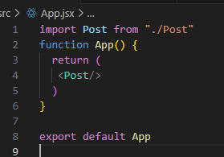

Return o Post e importar ele em app.jsk